增值税发票税控开票软件（金税盘版）涉及税务端
域名变动配置说明
变更前为：https://222.161.58.93:4430或https://222.168.33.117:4430，变更后为：https://fpsl.jilin.chinatax.gov.cn:4430。
变更方法如下：按图中标号顺序进行操作。
1.进入开票软件后点击“系统设置”；
2.然后点击“参数设置”;
3.进入“上传参数设置”选项；
4.更改 “安全接入服务器地址”更改为https://fpsl.jilin.chinatax.gov.cn:4430；
5.最后点击测试，连接成功即为正常，如果连接不成功请拨打95113客服热线进行咨询。
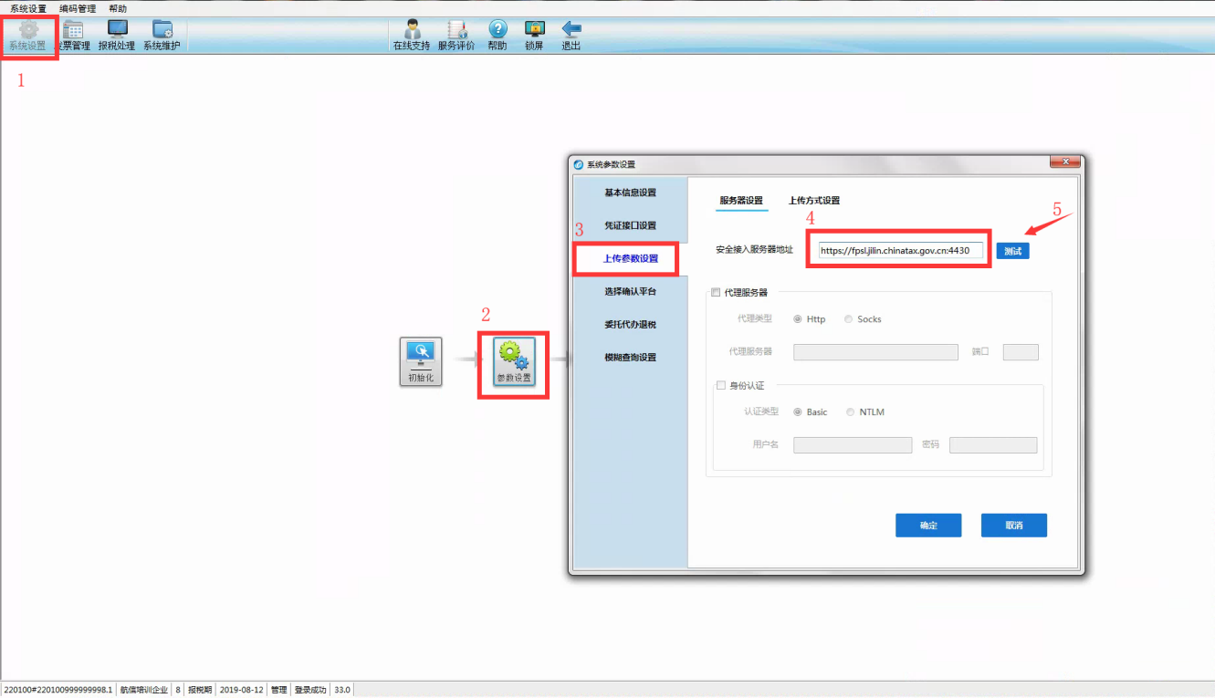
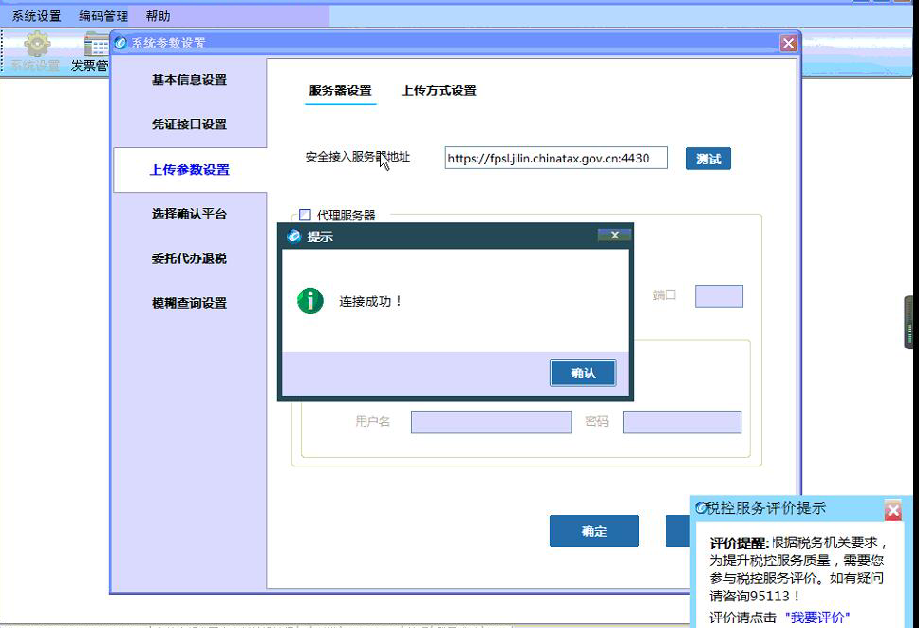
开票软件中选择确认平台链接地址变更，方法同上：
1.进入开票软件后点击“系统设置”；
2.然后点击“参数设置”;
3.进入“选择确认平台”选项；
4.更改 “登录增值税发票选择确认平台地址”更改为：https://fpdk.jilin.chinatax.gov.cn:4431。
